Se créer un corpus d’œuvres de référence
pour développer et montrer sa culture artistique à l’écrit et à l’oral :
Astuce : Choisissez des œuvres « couteau suisse » qui peuvent servir à plusieurs axes de programme

Le Cycle des Nymphéas de Claude Monet | Axe de programme | Œuvre (choisie dans le dossier) en lien avec l’axe de programme | Explications + Points communs et différences entre l’œuvre choisie et le cycle des Nymphéas
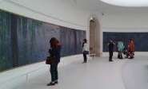 | Monumentalité | La Ferita JR, 2020  Sur la façade du palais de Palazzo Strozzi, Florence | Jr connu pour faire des collages monumentales dans l’espace public  La Ferita : 28mx33m
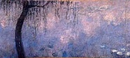 | Rapport au réel : mimesis, ressemblance, vraisemblance | La Ferita JR, 2020  Sur la façade du palais de Palazzo Strozzi, Florence | Collage montre le vrai intérieur du musée et des œuvres comme la Naissance de Vénus de Botticelli et L’enlèvement des Sabines de Giambologna.
 | Rapport au réel : valeur expressive de l'écart
  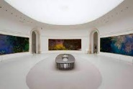 | Figuration et construction de l’image | Miguel CHEVALIER, Extra Natural, 2018, installation numérique générative, exposition Artistes et Robots, Grand Palais, Paris  https://youtu.be/DF0518mpByU | Végétal = référent ; œuvres immersives ; rapports aux spectateurs intégrés au processus dès la création (scénographie, capteurs) ; Rôle contemplatif, actif, participatif, immersif, interactif du spectateur ; Temps de création de l’œuvre, de vie de celle-ci, de découverte par le spectateur ; prise en compte de la temporalité peinte ou réelle ; Nature en croissance, au gré des heures du jour et des saisons (série pour Monet et suite narrative pour Chevalier) ; Rapports au lieu d’exposition : œuvre fusionne avec son lieu de présentation.  Image fixe / image mobile, générative ; œuvre matérielle (empâtements picturaux) / œuvre immatérielle (numérique)
 | Espaces narratifs de la figuration et de l’image,
 | Temps de l’image figurative.
 | Mouvement de l’image figurative.
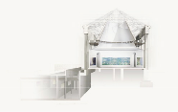  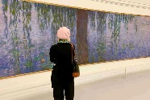 | La réception par un public de l’œuvre exposée, diffusée ou éditée.
 | Monstration de l’œuvre vers un large public : faire regarder, éprouver, lire, dire l’œuvre exposée, diffusée, éditée, communiquée. | La Ferita JR, 2020  Sur la façade du palais de Palazzo Strozzi, Florence | Œuvre exposée en extérieur sur la façade du musée : beaucoup de monde peut admirer l’œuvre
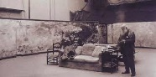 | L’idée, la réalisation et le travail de l’œuvre. Projet de l’œuvre : modalités et moyens du passage du projet à la production artistique, diversité des approches. | La Ferita JR, 2020  Sur la façade du palais de Palazzo Strozzi, Florence | Idée : montrer aux gens qui ne peuvent pas aller dans le musée un morceau de celui-ci à travers une réalisation
 | Théâtralisation de l’œuvre et du processus de création. | La Ferita JR, 2020  Sur la façade du palais de Palazzo Strozzi, Florence | Mise en scène de l’intérieur du musée, théâtralisation de l’extérieur du musée
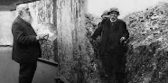 | L’artiste et la société : faire œuvre face à l’histoire et à la politique. | La Ferita JR, 2020  Sur la façade du palais de Palazzo Strozzi, Florence | A cause du covid-19, les visiteurs ne pouvaient pas aller dans les musées donc JR a décidé de montrer l’intérieur du musée

